Memo

To : Paul Veldhuijzen van Zanten
Copy : Jan Verhoeven
From : Eric Overweg
Date : 17 November 2011
Subject : Concept invulling vak Robotica

Eerste opzet robotica opdracht derde periode eerste jaar.

Om een nieuwe/andere invulling te geven aan de eindopdracht robotica 1ste jaar is afgeweken van de “grasmaaier “ opdracht.

Het volgende is daarvoor in de plaats gekomen.

In het kort:
Binnen een gedefinieerd veld moet een robot de naam van de leerling schrijven en eindigen in een gedefinieerde eind positie.

Meer gedetailleerd:
Een veld dat wordt gemarkeerd door een dikke, brede, zwarte lijn is het werkgebied van een robot. Deze robot moet een naam schrijven/tekenen met een pen of viltstift. Nadat de naam geschreven is moet de robot naar een uitgangspositie gaan waarmee de opdracht is afgerond. De uitgangspositie kan bijvoorbeeld de rechter bovenhoek zijn. Tijdens het schrijven van de naam kunnen opstakels voorkomen. De letter waar op dat moment aan “gewerkt” wordt mag op nieuw worden gedaan naast het opstakel. De robot gaat dus voorbij aan het opstakel en probeert opnieuw dezelfde letter te schrijven.

De naam moet parallel geschreven worden aan een lijn die over de lengte van het veld geschreven is.

Beoordeling kan verdeeld worden in:
- schrijven van één letter
- schrijven van volledige naam
- schrijven van volledige naam inclusief hindernissen
- idem en langs referentie lijn en parkeren in uitgangspositie

Andere opties die bij me opkwamen.
- Het verbinden van twee arduino’s. Doel moet nog bedacht worden. Elkaar volgen bijvoorbeeld. Random laten verplaatsen over een gedefinieerd veld. De eerste robot iets laten uitvoeren, nalaten doen door de tweede, daarna de tweede robot een commando laten uitvoeren en de eerste robot na laten doen. ( lengte van de kabel kan een probleem zijn, oplossing wifi shield ;-))
- Iets met temperatuur sensor en output zichtbaar maken op een terminal.
- Iets met meerkleuren leds voor de twee practica lessen.
- Gaat het gebruik van een transistor te ver ? De transistor als conditionele schakelaar. PNP, NPN
- Toegangscode simuleren met een keypad. Geen idee wat zoiets kost. Is, net als de motoren, uitlenen een optie? Anders heb je nog de mogelijkheid om een toegangscode te simuleren door een aantal keren op een schakelaar te drukken.
- Met de motor is het mogelijk een lift te simuleren. Schakelaar geven de verdiepingen aan waar je naar toe wilt. Leds laten zien dat je omhoog of omlaag gaat. Een getal geeft aan op welke verdieping je zit. En een zoemer laat horen of je er bent. Enz. Helaas zag ik na een zoekopdracht op youtube dat dit al eens gedaan is, dus terug te vinden door studenten.
Colleges:

Uitleg over: ( http://www.fontys.nl/lerarenopleiding/sittard/nattech/bel/)
- Analoog en Digitaal
- Condensator
- Resistors
- Photocell
- Diodes
- LED
- Zenerdiodes
- Elco’s
- PWM
- Transistors
- Multiplexer

Analoog en Digitaal

De vroegere telegraafsystemem, een groot aantal meet- en regelsystemen en computers, werken met maar twee mogelijke waarden, namelijk aan en uit, ofwel: wel of geen spanning. Dit kan men weergeven door de symbolen 1 en 0. Systemen die hier op gebaseerd zijn noemt men (binaire) digitale systemen.
Omdat door verzwakking en storingen een spanning die moet worden doorgegeven makkelijk iets kan gaan afwijken spreekt men meestal af dat alle waarden van de spanning in een bepaald 'hoog' gebied als '1' moeten worden geïnterpreteerd, en alle waarden in een 'laag' gebied als '0'.
Zo is bij zogenaamde TTL-bouwstenen (een bepaald type IC's) een spanning tussen 1,7 en 5 volt een '1', en een spanning tussen 0 en 0,7 volt een '0'. Het gebied tussen 0,7 en 1,7 volt is 'verboden' of ongedefinieerd. Als een dergelijke spanning op de ingang van een TTL- bouwsteen komt, is niet te voorspellen of deze als '0' of als '1' wordt geïnterpreteerd.
Met behulp van het binaire (tweetallig) getalstelsel kan men alle willekeurige waarden digitaal weergeven. Bewerkingen met deze digitale representaties kunnen met zogenaamde logische schakelingen uitgevoerd worden. Hierop berust de werking van digitale rekenmachines. Bijna alle moderne computers werken volgens het digitale systeem. Er bestaan echter ook analoge rekenmachines.
Een microfoon zet een geluidssignaal om in een analoog (elektrisch) signaal. Hierbij heeft iedere waarde van de spanning een eigen betekenis. Het verloop van de spanning (in de tijd) is analoog aan het verloop van het oorspronkelijke geluidssignaal (luchtdruk).
Systemen waarbij iedere waarde van de spanning (tussen twee uiterste waarden) een eigen betekenis heeft, noemt men analoge systemen. Een nadeel van analoge systemen is dat een verandering van de spanning (b.v. door verzwakking of storingen) ook de informatie-inhoud veranderd. Bij geluid betekent dit vaak 'ruis' of 'vervorming'.
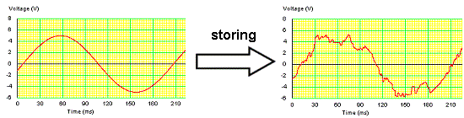
Een voorbeeld van een sinusvormig signaal, waarbij tijdens transport of bewerking een storing op is gekomen (in dit geval 'ruis'). Omdat het oorspronkelijke signaal erg eenvoudig is kan hier, door middel van filteren, het oorspronkelijke signaal nog redelijk hersteld worden. Maar bij een complexer signaal is dit niet het geval.
Bij digitale systemen hebben kleine variaties in de spanning geen invloed op de informatie-inhoud (zolang de waarden 'laag' en 'hoog' maar te onderscheiden blijven). Dit is ook de reden waarom er bij het kopiëren van digitaal opgeslagen beeld of geluid geen verlies optreedt (mits de apparatuur in orde is). Soms kan de kopie zelfs beter zijn, wat betreft het onderscheid tussen de niveaus van de '0'-en en '1'-en.
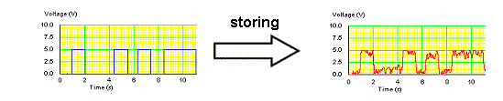
Ook bij een digitaal signaal kan storing optreden, zoals hierboven weergegeven. Toch zijn de nullen en enen nog goed herkenbaar (ook voor digitale systemen) en is dus geen informatie verloren gegaan. Het is zelfs mogelijk (met vrij eenvoudige elektronica) om het oorspronkelijke signaal volkomen te herstellen. Dit kan bijvoorbeeld met een zogenaamde 'comparator' ('vergelijker', van het Engelse 'to compare'):
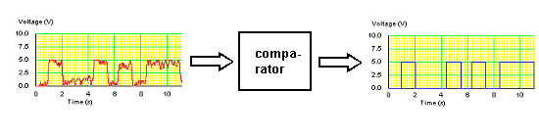
Een ander voordeel bij het werken met digitale signalen is dat de men kan volstaan met eenvoudiger versterkerschakelingen. Bij versterking van analoge signalen moet men hoge eisen stellen aan de lineariteit (het uitgangssignaal moet zo goed mogelijk recht evenredig zijn met het ingangssignaal). Bij digitale schakelingen hoeft de versterker maar twee uitgangswaarden te leveren: hoog en laag.
Hoe kan een analoog signaal (bijv. muziek) digitaal worden weergegeven?
Het omzetten van een analoog signaal in een digitaal signaal gebeurt door een zogenaamde analoog-digitaal omzetter (AD-converter). De werking van zo'n schakeling zullen we hier niet bespreken, alleen het principe. Daarbij gaan we voor de eenvoud uit van een sinusvormig signaal. Zie de afbeelding hieronder.
Het volledige spanningsbereik wordt verdeeld in een aantal gebieden, in ons voorbeeld acht gebieden, genummerd 0 t/m 7. In regelmatige tijdsintervallen wordt nu het signaal 'bemonsterd', in de figuur aangegeven door stippen op het signaal.
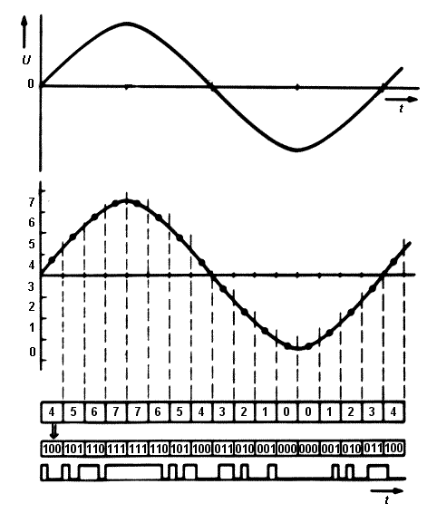
De verschillende nummers van de spanningsgebieden worden vervolgens omgezet in een digitale code. Omdat we de spanning verdeeld hebben in acht gebieden kunnen we volstaan met een drie-bits code. (Met drie posities voor enen en nullen zijn acht verschillende combinaties te maken.) Meer informatie over het digitaal weergeven van getallen vind je op de pagina Digitale elektronica - Het binair getalstelsel.
De resulterende digitale code wordt gerepresenteerd door opvolgende hoog en laag spanningen. Om ook meerdere nullen of enen achter elkaar te kunnen onderscheiden is het noodzakelijk dat de tijd in precieze intervallen wordt ingedeeld. Daarvoor is een nauwkeurige klok nodig, die dan ook in veel digitale systemen terug te vinden is.
Om het digitale signaal weer om te zetten in het oorspronkelijke analoge signaal wordt gebruik gemaakt van een DA-converter (Digitaal-Analoog-omzetter). Hierin heeft het omgekeerde van het hierboven beschreven proces plaats.
De nauwkeurigheid in het bovenstaande voorbeeld is niet erg groot en daardoor zal het analoge signaal uit de DA-converter flink kunnen afwijken van het oorspronkelijke signaal. Dit is te verbeteren door een groter aantal bits per sample (monster) en door en hogere sample-rate (aantal bemonsteringen per seconde).
Met een drie-bits code (zoals in het voorbeeld) is het spanningsbereik in acht gebiedjes in te delen, met 8 bits zijn dit er al 28 = 256 en met 16 bits zelfs 216 = 65536 gebiedjes. Daarmee is de spanning van ieder monster zeer nauwkeurig in een digitale code om te zetten.
Om snelle veranderingen in het signaal nog te kunnen registreren moet vaak genoeg bemonsterd worden (hoge sample-rate). Voor geluid geldt dat de sample-rate minstens twee keer zo hoog moet zijn als de hoogste frequentie die men nog redelijk goed wil vastleggen.

Condensator:

De vroegste vorm van de condensator was de zogenaamde 'Leidse fles', die in de 18e eeuw werd uitgevonden om het effect van de elektriseermachines te vergroten. Deze bestond uit een glazen fles, waarvan de binnenkant en de buitenkant bedekt waren met een laag bladtin. Een laag werd verbonden met de positieve pool van de elektriseermachine, de andere laag met de negatieve pool. Op deze manier kon men elektrische lading (en energie) opslaan of, zoals men dat toen noemde, 'condenseren'.

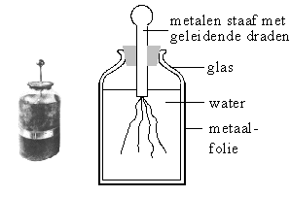
De eerste Leidse fles die Van Musschenbroek maakte was gevuld met water. Later ontdekte men dat het effect groter was als men ook de binnenkant met metaalfolie bedekte (het water was dan niet nodig).
In de instrumentenzaal van het Teylers-museum in Haarlem staat een enorme elektriseermachine uit 1784, ontworpen door van Marum, voorzien van een hele batterij Leidse flessen.
In principe bestaat iedere condensator uit twee lagen geleidend materiaal, van elkaar gescheiden door een isolerende laag, het diëlektricum. Verbindt men de twee platen met de plus- en minpool van een spanningsbron, dan wordt de ene plaat positief geladen, en de andere plaat krijgt een even grote negatieve lading. Bij een condensator blijkt de hoeveelheid lading (Q) evenredig te zijn met het potentiaalverschil (V) tussen de platen. Dat betekent dat Q/V constant is.
Bij een andere condensator zal deze constante in het algemeen een andere waarde hebben. Deze constante noemt men de capaciteit (C) van de condensator. Bij een gelijk potentiaalverschil is de lading op een condensator dus evenredig met de capaciteit.
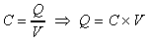
De eenheid van capaciteit is de farad (naar de naam van Michael Faraday).
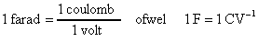
In de praktijk is de farad een veel te grote eenheid. Waarden van condensatoren worden dan ook meestal uitgedrukt in picofarads (1 pF = 10-12 F), nanofarads (1 nF = 10-9 F) of microfarads (1 mF = 10-6 F).
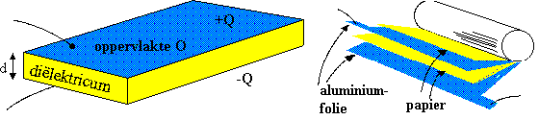
In de eenvoudigste vorm bestaat een condensator uit twee evenwijdige geleidende platen, gescheiden door een isolerend diëlektricum (links). In de praktijk worden ze vaak gemaakt door twee lagen metaalfolie en twee lagen diëlektricum op te rollen (rechts). Het diëlektricum is meestal zeer dun.

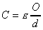
De capaciteit van een vlakke-plaatcondensator hangt af van het oppervlak van de platen (O), de afstand tussen de platen (d) en van eigenschappen van het materiaal tussen de platen, uitgedrukt in de diëlektrische constante of permittiviteit () van het materiaal.
In tabellen geeft men meestal de relatieve diëlektrische constante (r) van stoffen op. Deze geeft aan met welke factor men de diëlektrische constante van vacuüm moet vermenigvuldigen om die van de betreffende stof te krijgen.
De diëlektrische constante van vacuüm is zeer klein: 0 = 8,85 × 10-12 Fm-1  Hiernaast vindt men de r van een aantal stoffen:
  lucht | 1,0
  glas | 4 - 10
  mica | 6 - 7
  nylon | 3,5
  porselein | 7,0
  pvc | 4,5
  silicium | 12
  glycerol | 42 - 43
  water | 80
Behalve de diëlektrische constante zijn ook de weerstand en de doorslagspanning van belang.
De weerstand van het diëlektricum moet zo hoog mogelijk zijn.
Wordt de spanning op de condensator te groot (dus ook de veldsterkte tussen de platen), dan wordt de condensator beschadigd door doorslag. (Dit is te vergelijken met de vonk die optreedt bij doorslag in lucht.) Weerstand en doorslagspanning zijn te vergroten door de dikte van het diëlektricum groter te maken. Om dezelfde capaciteit te verkrijgen moet men dan ook het oppervlak groter maken.

De condensator, uitvoeringen

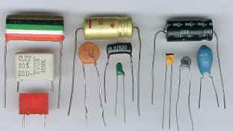
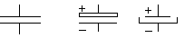
Rechts een aantal verschillende uitvoeringen van condensatoren.
Hoge capaciteiten bij relatief kleine afmetingen bereikt men bij zogenaamde elektrolytische condensatoren (zie de figuur hieronder). Een van de 'platen' wordt hierbij gevormd door een elektrisch geleidende vloeistof of pasta, de elektrolyt. De andere plaat is van metaal (vaak aluminium), en hierop is een dun laagje metaaloxide aangebracht. Het isolerende metaaloxide dient als diëlektricum.

Opbouw van een elektrolytische condensator, schematisch weergegeven, met rechts een detailvergroting van het grensgebied tussen metaalband en elektrolyt.
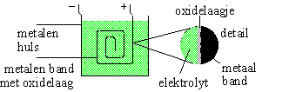
Elektrolytische condensatoren hebben een positieve en een negatieve aansluitpool. Sluit men ze verkeerd om aan op een gelijkspanning, dan wordt het oxidelaagje afgebroken. De condensator kan dan gaan geleiden, en in het ergste geval kan de warmteontwikkeling daarbij zo groot zijn dat de condensator explodeert. Daarom:
SLUIT EEN ELEKTROLYTISCHE CONDENSATOR NOOIT VERKEERD OM AAN!!

De positieve kant van een elektrolytische condensator is meestal aangegeven door een richel rond de condensator. Daarnaast staan er vaak nog plus- of mintekens op om de juist aansluitingen te herkennen. (Zie de afbeelding hieronder.)
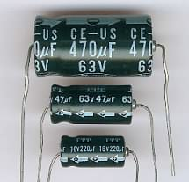
Hiernaast drie elektrolytische condensatoren. De bovenste twee hebben dezelfde maximaal toelaatbare spanning (63 V). De afmetingen hangen samen met de capaciteit (470 en 47 microFarad).
De kleinste (onderste) condensator heeft een veel grotere capaciteit (220 microFarad) dan de middelste, maar dan ook een kleinere maximale spanning (16 V).
In deze afbeelding staat links het algemene schemasymbool van een condensator. Rechts twee mogelijke symbolen voor een elektrolytische condensator.

Net als weerstanden kunnen ook condensatoren in serie en parallel geschakeld worden. De regels om de vervangingswaarde te berekenen zijn echter precies omgekeerd.
Parallel
Open de parallelschakeling van condensatoren in CrocodileClips. De lading op condensatoren wordt hierin weergegeven.
Twee parallel geschakelde condensatoren kan men vervangen door één condensator met waarde Cv . Bij hetzelfde potentiaalverschil V moet de vervangende condensator evenveel lading opnemen als de twee oorspronkelijke condensatoren samen. Dus moet de lading Q voldoen aan:
Q = Q1 + Q2
ofwel
Q/V = Q1/V + Q2/V
dus geldt voor de vervangingswaarde bij parallelschakeling van condensatoren:
Cv = C1 + C2
In serie
Open de serieschakeling van condensatoren
In deze schakeling is de onderste plaat van C1 verbonden met de bovenste plaat van C2, maar niet met de rest van de schakeling. De totale lading op deze platen moet dus nul blijven. Dus hebben de beide condensatoren dezelfde lading. Wel is nu de spanning over deze condensatoren in het algemeen verschillend (als de capaciteiten verschillend zijn). De vervangende condensator zal bij dezelfde totale spanning V dezelfde hoeveelheid lading Q moeten opnemen als de serieschakeling. Nu moet gelden:
V = V1 + V2
ofwel
Q/Cv = Q/C1 + Q/C2
waarmee
1/Cv = 1/C1 + 1/C2
Dus geldt bij serieschakeling van condensatoren:
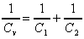

Kleurcodering:

Kleurcodering voor elektronica (http://nl.wikipedia.org/wiki/Kleurcodering_voor_elektronica)
De kleurcodering voor elektronica is een manier om met kleuren de waarde van elektrische componenten zoals weerstanden, condensatoren en spoelen aan te geven.
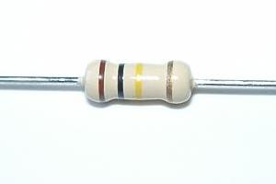
Kleurcode op een koolweerstand (100 kΩ ± 10%)
Kleurcodes op componenten dateren van ruim vóór de komst van de transistor. Het probleem dat zich voordeed was dat van gemonteerde componenten heel vaak de waarde niet af te lezen was omdat de bedrukte kant niet in het zicht was, maar bijvoorbeeld tegen het chasis of een andere component lag. Vooral bij reparaties was dat erg lastig. Men zocht naar een codeerwijze die aan alle zijden van de component goed af te lezen was, en als logische keuze kwamen ringen naar voren.

Een kleurcode lezen
De kleuren zijn genormaliseerd in de norm IEC 60757. De woorden van het in de tabel getoonde ezelsbruggetje beginnen met dezelfde letters als de kleuren van de code en er is ook gedacht aan de tweede letter van Bruin, Geel en Groen, en het hele woord Grijs, zodat daar ook geen verwarring over bestaat. De kleuren rood t/m violet hebben trouwens dezelfde volgorde als de kleuren van de regenboog, dus als men die kent, heeft men wellicht geen ezelsbruggetje nodig.

 | zilver | goud | zwart | bruin | rood | oranje | geel | groen | blauw | violet | grijs | wit
Mantisse, eerste 2 of 3 ringen |  |  | 0 | 1 | 2 | 3 | 4 | 5 | 6 | 7 | 8 | 9
Exponent, volgende ring | -2 | -1 | 0 | 1 | 2 | 3 | 4 | 5 | 6 | 7
Tolerantie, meestal laatste ring | 10% | 5% |  | 1% | 2% |  |  | 0,5% | 0,25% | 0,1% | 0,05%
Temperatuurafhankelijkheid,  meestal vijfde ring |  |  |  | 1% | 0,1% | 0,01% | 0,001%
Ezelsbruggetje |  |  | Zij | BRengt | Rozen | Op | GErrits | GRaf | Bij | Vies | GRIJS | Weer
Allereerst is het zaak aan de juiste kant te beginnen. Hiervoor zijn de volgende aanwijzingen:
De eerste ring kan zich dichter bij het uiteinde bevinden dan de laatste.
De laatste ring kan zilver of goud zijn, de eerste ring niet.
De laatste ring kan breder zijn dan de andere ringen of zich op wat grotere afstand bevinden van de naastgelegen ring.
De voorlaatste ring (als er drie ringen zijn: de derde ring) is de vermenigvuldigingsfactor (exponent). Deze geeft aan hoeveel nullen er moeten worden toegevoegd aan het getal van de voorgaande ringen:
De laatste ring (als er vier of meer ringen zijn) geeft de tolerantie van de weerstand aan. Zijn er slechts drie ringen, dan is de tolerantie 20%. Zulke weerstanden worden tegenwoordig niet meer gemaakt.
Soms is er nog een zesde ring die aangeeft hoe de waarde van de weerstand beïnvloed wordt door de temperatuur.
Niet alle waarden worden gemaakt. Afhankelijk van de tolerantie is een serie opgebouwd uit standaardwaarden (een zogenaamde E-reeks) van toepassing. De gebruikelijkste reeks is de E12-reeks, met 12 waarden in elke decade.
[bewerken]

Voorbeeld
De weerstand met de strepen geel-violet-rood-goud, heeft een waarde van 4700 Ohm (geel = 4, violet = 7, rood = 2 nullen) met 5% (goud) toegestane afwijking naar boven en naar beneden.
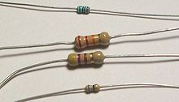
Enkele weerstanden
De weerstanden op de foto zijn van boven naar beneden:
560 Ω ± 1% (groen-blauw-zwart-zwart-bruin)
22 kΩ ± 5% (rood-rood-oranje-goud)
470 Ω ± 5% (geel-violet-bruin-goud)
68 Ω ± 5% (blauw-grijs-zwart-goud)
Nadelen heeft de kleurcode ook. Allereerst doordat niet elke fabrikant precies dezelfde kleurtoon gebruikt: soms lijkt het rood erg op oranje en is het groen nogal blauwachtig. Daar staat tegenover dat lang niet alle combinaties kunnen voorkomen (zie E-reeks). Bijvoorbeeld: oranje-violet (37) bestaat niet (behalve bij zeer nauwkeurige weerstanden), dus moet dat waarschijnlijk rood-violet (27) zijn. Lastiger is dat ongeveer 5% van de mannen kleurenblind is (en de meeste elektrotechnici zijn mannen) waardoor ze moeilijkheden hebben met de kleurcode.

Diodes:
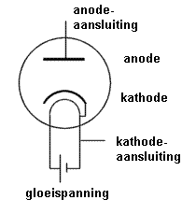
De diode ontleent zijn naam aan de elektronenbuis met twee elektroden (di = twee). Eén van deze elektroden (de kathode) wordt zodanig verhit (door een gloeidraad), dat er geleidingselektronen aan het metaal kunnen ontsnappen. Zo ontstaat er een 'wolk' van elektronen in het vacuüm rond de kathode. Geeft men de andere elektrode (de anode) nu een positieve spanning t.o.v. de kathode, dan trekt deze de vrije elektronen aan, zodat er een stroom door de buis gaat lopen. Keert men de spanning tussen kathode en anode om, dan kan er geen stroom lopen, omdat uit de anode geen elektronen kunnen ontsnappen. De diode laat dus maar in één richting stroom door.
Tegenwoordig worden de meeste diodes gemaakt van halfgeleidermateriaal. Alleen voor zeer grote vermogens worden nog vacuümdiodes gebruikt. Men is in staat om halfgeleiderkristallen te maken die deels uit n- en deels uit p-silicium bestaan. Zo'n stukje kristal geleidt alleen als de n-kant verbonden is met de minpool van de spanningsbron en de p-kant met de pluspool. Het heeft dus een diodewerking. De n-aansluiting (de kathode) wordt op het omhulsel vaak aangegeven door een bandje.

Werking van de halfgeleiderdiode

Een halfgeleiderdiode bestaat uit een combinatie van p- en n-materiaal, een pn-overgang. Het overgangsgebied noemen we de barrière.
Zie de animatie op Halfgeleiders>pn overgang voor het ontstaan van de situatie in figuur a hieronder.
Bedenk goed dat in het p-gebied de gaten in de meerderheid zijn, maar door het verdwijnen van een klein gedeelte hiervan (door recombinatie met elektronen uit het n-gebied) is de potentiaal daar gedaald. In het n-gebied zijn de elektronen in de meerderheid, maar ook hiervan zijn er enkele verdwenen en de potentiaal is gestegen.
We gaan nu na wat er gebeurt als we een spanningsbron aansluiten op de pn-overgang. Dit kan op twee manieren (figuur b en c).

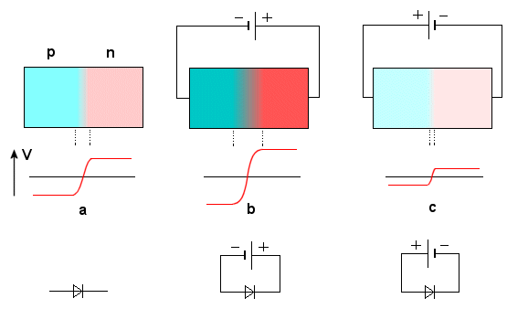
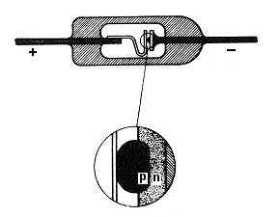
Sluit men het p-gebied op de min-pool van een spanningsbron aan, en het n-gebied op de pluspool, dan wordt het p-gebied nog meer negatief, en het n-gebied nog meer positief. De sperlaag (barrière) wordt daardoor breder en het potentiaal verschil groter, waardoor de kans dat ladingsdragers de grens passeren nog kleiner wordt. De diode staat in sperrichting geschakeld. Er loopt dan alleen een zeer kleine lekstroom.
Sluit men de spanningsbron omgekeerd aan, dan wordt het p-gebied minder negatief en het n-gebied minder positief. De sperlaag wordt smaller, en de kans dat ladingsdragers deze passeren neemt toe. Is aangelegde spanning groot genoeg (bij germanium boven 0,3 V, bij silicium boven 0,6 V), dan gaat de diode zelfs zeer goed geleiden. Hij staat in doorlaatrichting geschakeld.
Het grenslaagje waar het hier om gaat is heel dun: ongeveer 1 micrometer (10⁻⁶ m). Daardoor kunnen dioden heel klein worden uitgevoerd, als ze gebruikt worden voor kleine stroomsterkten.
p-n-overgang met aansluitingen in een omhulsel.
Onder een uitvergroting van de eigenlijke pn-overgang.
Diodes in geïntegreerde schakelingen (IC's) op chips kunnen nog ontzettend veel kleiner worden uitgevoerd.

Diodekarakteristiek

Door de eigenschappen van de p-n-overgang gedraagt een diode zich in de doorlaatrichting als een goede geleider, de weerstand is klein. Alleen bij zeer lage spanning is de geleiding nog gering. De weerstand is dus duidelijk niet constant en de I-V-karakteristiek dus geen rechte lijn.
Het gedrag van een diode kun je onderzoeken met de volgende Crocodile Physics schakeling. Hiermee kun je ook de diodekarakteristiek bepalen. Gebruik eventueel hierbij dit Excel-document.
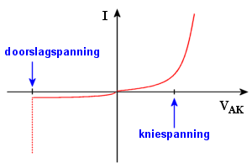
De vorm van de diodekarakteristiek is zoals hiernaast aangegeven. Als de spanning tussen anode en kathode (V_{AK}) positief is staat de diode in doorlaatrichting. De geleiding wordt echter pas goed als de spanning boven een bepaalde waarde komt, de kniespanning. Deze is voor een siliciumdiode ongeveer 0,6 V.
In de sperrichting (V_{AK} negatief) loopt er een zeer kleine lekstroom. Deze is zo klein dat in de bovenstaande figuur de negatieve I-as een veel fijnere schaalverdeling heeft, anders kon de lekstroom niet weergegeven worden.
Wordt de negatieve spanning te groot, dan kan er doorslag optreden (lawine-effect). Meestal gaat dit gepaard met vernietiging van de diode. Bij speciaal gedoteerde diodes treedt al bij lagere spanning een ander effect op (zener-effect). Ze kunnen gebruikt worden voor spanningsstabilisatie. Deze diodes worden zenerdiodes genoemd.
Dit is weer gebaseerd op het (kwantummechanische) tunneleffect. Daardoor kunnen elektronen een gebied passeren, waar een elektrisch veld heerst dat hun volgens de klassieke theorie zou tegenhouden. Het lijkt alsof ze door een 'tunnel' aan de andere kant van een 'berg' komen, waar ze niet overheen kunnen.
Bij zo'n diode treedt ook een soort doorslag op, maar dan zonder lawine-effect met bijbehorende beschadiging van de diode. De spanning waarbij dit gebeurt noemt men ook wel de zenerspanning. Er zijn diodes te koop met verschillende waarden van de zenerspanning.

Fotodioden

In de schakeling van de figuur hiernaast is een halfgeleiderdiode in sperrichting aangesloten op een spanningsbron.
Als gevolg van de aanwezigheid van minderheidsladingsdragers in de p-n-overgang loopt er een kleine lekstroom. Deze minderheidsladingsdragers worden thermisch gegenereerd. Door licht te laten vallen op de p-n-overgang kunnen extra vrije elektronen en gaten worden gegenereerd.
De grootte van de sperstroom zal dan toenemen. Dit kan alleen als de energie van de invallende fotonen een bepaalde minimale waarde heeft.
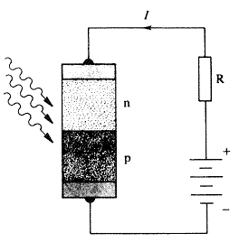
Dus als E_{foton} = h x f
( h = constante van Planck, f = frequentie van het licht )
Uit experimenten blijkt dat de toename van de sperstroom vrijwel evenredig is met de lichtsterkte van het invallend licht.
Fotodioden zijn daarom bij uitstek geschikt voor metingen van de verlichtingssterkte.
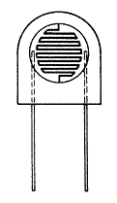
Niet te verwarren met fotodioden zijn de zogenaamde LDR-weerstanden (light dependent resistors).
In een LDR wordt meestal cadmiumsulfide als halfgeleidend materiaal gebruikt. Door opdampen in vacuüm wordt op een schijfvormige drager een film van cadmiumsulfide aangebracht. Om het contactoppervlak te vergroten, gebruikt men meandervormige metallische aansluitingen (zie figuur hiernaast).
In onbelichte toestand zijn nauwelijks vrije ladingdragers in het CdS aanwezig. De weerstand van de LDR is daarom hoog. Als er licht van voldoende korte golflengte op het CdS valt, worden elektronen vrijgemaakt voor geleiding. Door de toename van de vrije ladingdragers neemt de weerstand van de LDR af.
De weerstand hangt niet op een lineaire wijze af van de lichtsterkte, zodat voor lichtmetingen LDR’s minder geschikt zijn.
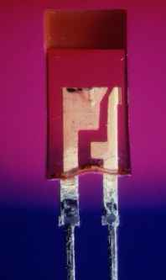
Lichtemitterende dioden (LED's)

Een lichtemitterende diode is een halfgeleiderdiode die in doorlaatrichting is ingesteld.
Elektronen uit de geleidingsband worden door het uitwendige elektrische veld van het n-gebied naar het p-gebied overgebracht.
Sommige elektronen zullen in het p-gebied recombineren met gaten. Bij deze recombinatie verliezen de elektronen een zekere hoeveelheid energie. Deze energie kan ofwel als een foton worden uitgezonden, of worden afgegeven aan het rooster als warmte.
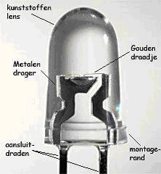
Omdat de grootste zichtbare golflengte 720 nm bedraagt (h x f = 1,73 eV), moet de energie die vrijkomt bij recombinatie groter zijn dan 1,73 eV, als we tenminste straling in het zichtbare deel van het licht willen hebben. Geschikt is bijvoorbeeld galliumfosfide (E = 2,25 eV) of galliumarseenfosfide
(E tussen 1,41 en 2,25 eV afhankelijk van de samenstelling).
Lichtemitterende dioden worden tegenwoordig veel gebruikt als schaallampjes, displays van rekenmachines, enz.
In een rekenmachine worden 7 verschillende LED’s gegroepeerd tot een zogenaamd 7-segment-display:
De cijfers 0, 1, 2, 3 ... worden gevormd door inschakeling van de daarvoor in aanmerking komende LED’s.
De juiste combinatie van LED’s die op een bepaald moment branden, wordt doorgaans verzorgd door een geintegreerde schakeling (de display-driver).
Voor toepassingen: zoek bijvoorbeeld in Howstuffworks met de zoektermen LED of light emitting diodes.
Als je een LED op een spanningsbron wilt aansluiten zul je een weerstand in serie met de LED moeten zetten om de stroomsterkte door de LED te begrenzen. De waarde van de weerstand hangt af van de spanning van de bron.

Transistors.
Transistoren bestaan uit een stukje halfgeleidermateriaal, waarin drie verschillende gebieden zijn aangebracht. Er zijn twee soorten transistoren: NPN- en PNP-transistoren. Bij de NPN-transistor zijn er twee n-gebieden met daartussen een p-gebied. Bij de PNP-transistor twee p-gebieden met daartussen een n-gebied. Het middelste gebied wordt de basis genoemd, en de twee andere gebieden de collector en de emitter. Deze namen zullen bij de beschrijving van de werking duidelijk worden. De schematische opbouw en het symbool van de twee soorten transistoren zijn in de volgende figuur weergegeven. Soms wordt er ook nog een rondje rond het schemasymbool van de transistor getekend. Het pijltje in het transistor-symbool staat altijd bij de emitter.
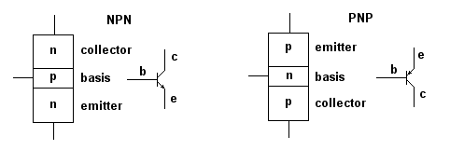
Er zijn dus in een transistor twee pn-overgangen, de basis-emitter-overgang en de collector-basis-overgang. De basis-emitter-overgang wordt in doorlaatrichting geschakeld, en de pijl in het symbool van de transistor geeft de richting van de stroom aan. De collector-basis-overgang wordt in sperrichting geschakeld.
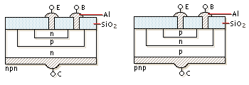
Praktische opbouw van een transistor.
In de praktijk wordt een transistor opgebouwd door in zeer zuiver silicium, middels indampen (doteren) van acceptor- en donormateriaal, drie verschillende lagen te maken. Door het opdampen van aluminium worden verbindingen met de lagen gemaakt. Een coating van siliciumdioxide beschermd de niet gemetalliseerde gebieden.
De NPN-transistor en de PNP-transistor kunnen in principe dezelfde functies vervullen. Het meest gebruikt is de NPN-transistor. We zullen ons daarom in het vervolg hiertoe beperken.

De werking van de transistor berust op het feit dat de basis maar een heel dun laagje is (minder dan 10 micrometer). De collector-basis-overgang staat in sperrichting geschakeld (collector positief t.o.v. de basis bij NPN).
Als de basis-emitter-overgang in doorlaatrichting staat (basis positief t.o.v. de emitter bij NPN), dan zal er een stroom gaan lopen in de basis-emitter-kring (zie figuur hieronder). Er worden dan vrije elektronen vanuit de emitter naar de basis getrokken (de emitter zendt elektronen uit, emitteren = uitzenden). Door hun snelheid hebben deze elektronen een grote kans om door het dunne p-laagje te komen, zonder daar te recombineren met een gat. De basis is zo dun dat ze al snel in het elektrisch veld van de basis-collector-overgang komen, waardoor ze naar de collector worden getrokken. Zijn ze eenmaal in de collector (collecteren = verzamelen), dan zullen ze doorlopen naar de + van de spanningsbron V₂.

Versterker

Versterking is bijvoorbeeld nodig bij geluidsinstallaties. Als je bijvoorbeeld geluid met een microfoon opneemt, dan geeft de microfoon een kleine, wisselende, spanning af. In de luidspreker zit een spoel, waarin een magneet kan trillen. Aan deze magneet is een membraan bevestigd, dat de lucht in trilling brengt. Het probleem is nu dat als je de spanning van de microfoon direct op de spoel van de luidspreker aansluit, het membraan zo zwak trilt, dat je (bijna) niets hoort. Op de luidspreker moet een spanning worden aangesloten die veel groter is, maar wel volgens hetzelfde patroon varieert: de vervorming moet zo klein mogelijk zijn. Hiervoor wordt een versterker gebruikt.
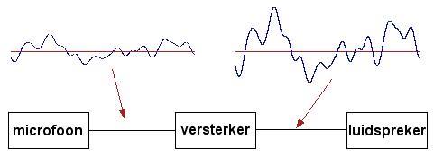
fig. 1. Een versterker moet spanningsvariaties vergroten, zonder het patroon te vervormen.
Nu zou je kunnen denken dat dit vergroten van de spanning ook met een transformator kan gebeuren. De belangrijkste reden is dat het uiteindelijk niet om spannings-, maar vermogensversterking gaat.
Bij een transformator is de uitgangsstroom kleiner dan de ingangsstroom, als we de spanning verhogen. Het uitgangsvermogen (V x I) is hooguit gelijk aan het ingangsvermogen (bij een ideale transformator). Onze versterker moet niet alleen een hogere spanning leveren, maar ook een groter vermogen. De extra energie die hiervoor nodig is wordt geleverd door een batterij of een andere bron van elektrische energie.
We gaan nu kijken hoe we met een transistor een goede spannings- en vermogensversterking kunnen krijgen. We bekijken daartoe eerst hoe in de schakeling van de volgende figuur de uitgangsspanning (tussen collector en emitter, V_{ce}) afhangt van de ingangsspanning (tussen basis en emitter, V_{be}).
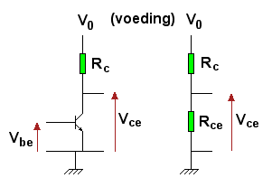
fig. 2.De spanningsversterking met een transistor is te begrijpen door de schakeling als een door V_{be} instelbare spanningsdeler te zien. De transistor bekijken we als een weerstand R_{ce}, die afhangt van V_{be}
Als de basisspanning V_{be} nul volt bedraagt, dan loopt er geen basisstroom. We hebben gezien dat dan ook de collectorstroom nul is. Dit komt overeen met een zeer hoge weerstand tussen de collector en de emitter (R_{ce}). De serieschakeling van R_{c} en R_{ce} vormt dan een spanningsdeler waarbij V_{ce} nagenoeg gelijk is aan V_{o}, omdat R_{ce} >> R_{c}.
Wordt nu de basisspanning groter, dan zal er aanvankelijk slechts een zeer kleine basisstroom lopen, en dus is ook de collectorstroom maar gering. In de spanningsdeler blijft dan R_{ce} >> R_{c}, en dus V_{ce} ongeveer gelijk aan V_{o}. Komt de basisspanning boven een bepaalde waarde, dan gaat de basis-emitter-overgang plotseling zeer goed geleiden (vergelijk dit met de werking van de diode). De basisstroom neemt dan sterk toe, evenals de (grotere) collectorstroom. Dit komt overeen met een sterk dalende R_{ce} in de spanningsdeler. Daardoor zal ook V_{ce} sterk dalen. Boven een bepaalde waarde van V_{be} zal de collectorstroom niet verder meer toe nemen. Dan heeft R_{ce} een zeer kleine waarde, en is V_{ce} bijna nul.
Met de volgende Crocodile Clips schakeling kun je het verband tussen V_{be} en V_{ce} onderzoeken. Om het verband in een grafiek uit te zetten kun je gebruik maken van een Excel-werkblad.
Het verband tussen V_{be} en V_{ce} zal er ongeveer zo uit zien:
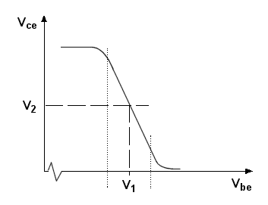 fig. 3.
Belangrijk voor de transistor als versterker is in deze grafiek het dalende gedeelte. Dit bevindt zich ongeveer tussen de waarden 0,6V en 0,7V op de V_{be}-as (voor een siliciumtransistor). Bij een goede transistor is de grafiek in dit gebied over een groot gedeelte een rechte lijn. Voert de basisspanning kleine variaties uit rond de waarde V₁, dan vinden we dit terug in veel grotere variaties van V_{ce} rond de waarde V₂.
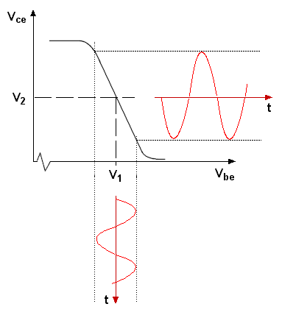 fig. 4.
Behalve spanningsversterking hebben we nu ook het vermogen versterkt. De basisstroom is namelijk maar zeer klein, terwijl in de collectorketen een veel grotere stroom loopt. ( Bij een transistor met een stroomversterkingsfactor 100 is de collectorstroom 100 keer zo groot als de basisstroom.) Bij een versterker moeten we natuurlijk niet naar de collectorstroom kijken, maar naar de stroom aan de uitgang van de versterker. Bij een juiste opbouw van de schakeling kan deze echter ook veel groter zijn dan de ingangsstroom.
Ook hebben we geen last van vervorming, mits we in het rechte gedeelte van de grafiek blijven. Daarom is het belangrijk dat ons signaal een variatie rond de juiste waarde van V₁ (het instelpunt of werkpunt) levert.
Nu zijn de signalen die we willen versterken vaak variaties rond de waarde nul. We moeten hier dan een gelijkspanning bij optellen om de goede spanningsvariaties rond het werkpunt te krijgen:
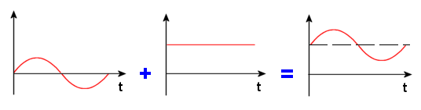
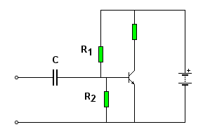
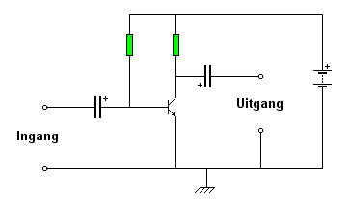
fig. 5. Optelling (superpositie) van gelijk- en wisselspanning (of stroom).
Dit laatste kunnen we bereiken door via een spanningsdeler de juiste gemiddelde basisspanning in te stellen, en het te versterken signaal via een condensator toe te voeren (zie figuur 6). De condensator zorgt er voor dat de ingestelde gelijkspanning niet beïnvloed wordt door wat er aan de ingang is aangesloten. (Voor gelijkspanningen is een condensator gelijk aan een onderbreking.)
Tegelijk wordt het signaal gewoon doorgegeven, mits de frequentie niet te laag is. Om redelijk lage frequenties nog onvervormd door te laten moet deze condensator een tamelijk hoge capaciteit hebben.

fig. 6. Instelling van het werkpunt met behulp van een spanningsdeler.
De weerstand R2 uit figuur 6 wordt in de praktijk vaak weggelaten, omdat de weerstand van de basis-emitter-overgang ook deze functie kan vervullen.
De spanning tussen de collector en de emitter (V_{ce}, zie figuur 4) bestaat uit het versterkte signaal plus een gelijkspanning (V₂). Deze gelijkspanning verhindert meestal een goed functioneren van hetgeen op de uitgang wordt aangesloten. Dit kan een volgende versterkertrap zijn, of bijvoorbeeld een luidspreker. Om alleen het signaal door te geven, en de gelijkspanning te blokkeren, wordt ook hier een condensator opgenomen. Volgt er nog een versterkertrap, dan is dit meteen de condensator aan de ingang van deze volgende trap. Dit levert uiteindelijk de eenvoudige versterkerschakeling van figuur 7.
fig. 7. Principeschema van een eenvoudige versterker.
In de praktijk komen nog veel andere schakelingen voor, sommige voor speciale toepassingen. Zo kunnen we bijvoorbeeld met onze schakeling geen langzaam variërende signalen versterken, zoals die voorkomen bij het meten met sensoren. Hiervoor gebruikt men speciale meetversterkers. Hierop ingaan zou ons echter te ver voeren.

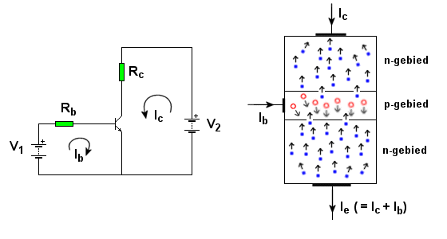
Links een eenvoudige transistorschakeling waarmee de werking ervan verduidelijkt kan worden. Hierin is V2 > V1. R_{b} en R_{c} dienen om de stroomsterkten te beperken. Rechts is de beweging van elektronen en gaten binnen de transistor schematisch weergegeven.
Het relatief kleine aantal elektronen dat in de p-laag recombineert met daar aanwezige gaten zorgt voor de kleine basisstroom I_{b}. De rest van de elektronen zorgt voor de collectorstroom I_{c}.
Als de basis-emitter-spanning groter wordt, neemt het aantal vrije elektronen dat uit de emitter gezogen wordt toe. De basisstroom wordt daardoor groter, maar omdat de meeste elektronen de basis passeren en in de collector terecht komen, zal ook de collectorstroom toenemen. De collectorstroom wordt dus beheerst door wat er in de basis-emitter-kring gebeurt, en is nagenoeg onafhankelijk van de collector-basis-spanning, mits deze positief is.
Belangrijk is het verband tussen de basisstroom en de collectorstroom.
Een kleine verandering in de basisstroom gaat samen met een veel grotere verandering in de collectorstroom (zoals hierboven al is beredeneerd). Bovendien blijkt dat, in een groot gebied, de verandering in de collectorstroom evenredig is met die in de basisstroom. De verhouding wordt de stroomversterkingsfactor genoemd, vaak aangeduid met h_{FE}.
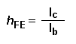
Met de volgende Crocodile Physics schakeling kun je de principe-werking van de transistor nagaan en de stroomversterkingsfactor bepalen.
In de bovenstaande beschrijving was de transistor zo geschakeld dat de twee stroomkringen de emitter gemeenschappelijk hadden. Dit wordt ook wel een Gemeenschappelijke Emitter Schakeling (GES) genoemd. Er komen ook schakelingen voor waarin de basis (GBS) of de collector (GCS) gemeenschappelijk zijn. Maar steeds geldt: I_{e} = I_{c} + I_{b}
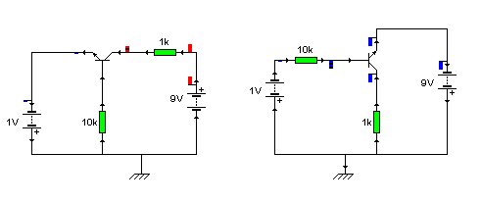
Links een GBS en rechts een GCS. Let op de richtingen van de stromen en de spanningen.

Als schakelaar
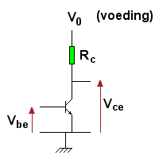
fig. 1.
Met een transistor, in de eenvoudige schakeling van de figuur 1, is het mogelijk met een kleine stroom (de basisstroom is immers maar zeer klein) een grotere stroom (de collectorstroom) aan of uit te schakelen. Dit is een functie die overeenkomt met die van een relais. We gebruiken dan alleen de uiterste waarden van de grafiek van figuur 2:
- Als Vbe laag is dan is Vce hoog (transistor geleidt niet, komt overeen met een open schakelaar).
- Als Vbe hoog is dan is Vce laag (transistor geleidt, komt overeen met een gesloten schakelaar.
fig. 2.

Transistor:

transistor
De transistor is een actief element. Een transistor is namelijk in staat om spanning te versterken. Er bestaan diverse soorten transistoren.
We kunnen transistoren onderscheiden naar:
- soort (NPN en PNP);
- Vermogen (low power en power type);
- Frequentiebereik (LF = laagfrequent; HF = hoogfrequent).
Opbouw van NPN- en PNP- transistoren
Zoals de omschrijving reeds aangeeft zijn beide typen transistoren opgebouwd uit P- en N-materiaal. Als voorbeeld nemen we de NPN-transistor.
De transistor heeft drie aansluitingen die de volgende namen hebben:
- basis;
- emitter;
- collector.
Door zijn opbouw uit N- en P-materiaal kunnen we de transistor als een serieschakeling van twee dioden (BC en BE) opvatten.
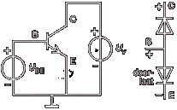
De basis is zeer dun ten opzichten van de collector en de emitter. Transistoren noemen we ook wel bipolaire halfgeleiders. Bij transistoren spelen namelijk twee (bi) ladingdragers een rol: de gaten en de elektronen.
Een PNP- transistor heeft ook twee PN-overgangen.
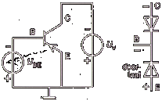
Het symbool van een PNP-transistor onthoud je als volgt:
PNP - Pijl Naar Plaatje
Beide typen transistoren kunnen we volgens de diodevoorstelling testen met een ohm-meter.
Basisinstelling van de transistor
Een transistor wordt alleen actief, als deze een voedingsspanning krijgt. We zeggen dat een transistor ingesteld moet worden.
Algemeen geldt voor de transistor:
De diode BE wordt in de doorlaatrichting aangesloten.
De diode BC wordt in de sperrichting aangesloten.
Om aan de genoemde twee voorwaarden te voldoen, sluiten we een transistor aan volgens onderstaand figuur.
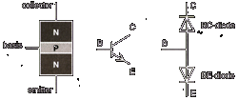 | 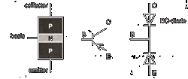
De spanningsbron Ube zorgt ervoor dat de basis-emitterdiode in de doorlaatrichting staat. De waarde van deze spanning is ongeveer 0,7 V. Dit komt overeen met de drempelspanning van een diode. De voedingsspanning Uv zorgt ervoor dat de basis-collectordiode in de sperrichting staat. De spanning Uv moet groter zijn dan de spanning UBE.
Door de aangesloten voedingsspanningen gaan er in de transistor drie stromen vloeien:
- basisstroom Ib;
- collectorstroom Ic;
- emmitterstroom Ie.
De basisinstelling van een NPN-transistor is dezelfde als die van een PNP-transistor. Echter bij een PNP-transistor is de polariteit van de aangesloten voedingsspanning en de richting van de stromen tegengesteld aan die van de NPN-transistor.
In onderstaande figuur zien we de stromen in de basisschakeling van een NPN-transistor.
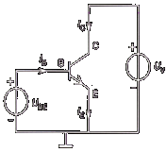
Hoeveel de collector-basisdiode in sperrichting staat, vloeit er toch stroom door deze diode. Dit is het gevolg van de zeer dunne basis-collectorovergang. Uit bovenstaand figuur volgt dat de emitterstroom Ie gelijk is aan de som van de basisstroom Ib en de collectorstroom Ic.
In formulevorm:
Ie = Ib + Ic
De grootte van de collectorstroom Ic hangt af van de grootte van de basisstroom Ib. We kunnen de werking van een transistor vergelijken met een waterkraan.
Zie onderstaand figuur.
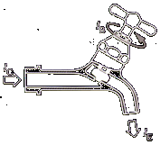
Hoe verder we de kraan opendraaien (meer basisstroom), des te meer water komt er uit de kraan (collectorstroom). Er bestaat een bepaalde verhouding tussen de grootte van de stroom Ib en de grootte van de stroom Ic. Deze verhouding noemen we de stroomversterkingsfactor hFE.
In formulevorm:
Hfe = Ic / Ib
De grootte van de stroomversterkingsfacor hfe is afhankelijk van de soort transistor en zij kan variëren tussen 20 tot 800. Met de bovenstaande formule kunnen we de grootte van de stroom Ic en Ie berekenen:
Ic = hfe x Ib Ie = Ib + Ic Ie = Ib + hfe x Ib = Ib x (hfe + 1)
Vermogen en maxima van de transistoren
Transistoren kunne we ook naar vermogen onderscheiden, namelijk:
- low-power-transistoren;
- power-transistoren.
Een duidelijke grens kunnen we niet trekken tussen deze twee groepen. Wel bepaalt de behuizing waarin de transistor is ondergebracht, of een transistor onder de ene groep valt of de andere.
Hier kunnen we nog plaatjes plaatsen van low- en power- transistors
Een transistor kan door oververhitting of doorslag defect raken. Een fabrikant geeft in de datasheet de maxima van een transistor.
Deze maxima zijn onder andere:
- de maximale vermogensdissipatie Ptot;
- de maximale collector-emmetterspanning UCEmax;
- de maximale collectorstroom ICmax.
Deze drie factoren bepalen het werkgebied van de transistor.
Maximale vermogensdissipatie
We moeten ervoor zorgen, dat het aan de transistor toegevoegde vermogen niet zo groot wordt dat de maximale junction-temperatuur (Tjunction) wordt overschreden. Deze Tjunction mag ongeveer 150 tot 200 °C worden. De fabrikant geeft het totale maximale vermogen Ptot, dat in de transistor mag worden gedissipeerd. Dit vermogen wordt vooral door het collectormateriaal opgenomen.
Voor Ptot geldt:
Ptot = Ib ´ Ube + Ic ´ Uce
Omdat de term Ib ´ Ube zeer klein is (Ube < 0,7 V) kunnen we stellen:
Ptot = Pce = Ic ´ Uce
Omdat Pce gelijk is aan het product van twee variabelen, is de grafische voorstelling van dit vermogen een hyperbool. We noemen dit de dissipatiehyperbool Pce.
Maximale collector-emmitterspanning
De transistor kan ook vernield worden door een te grote collector-emitterspanning. De collector-basisdiode staat namelijk in de sperrichting aangesloten. Als we over deze diode (junction) een te hoge spanning aansluiten, kan er doorslag optreden. De transistor gaat zich dan als een kortsluiting gedragen.
Maximale collectorstroom
Ook een te grote collectorstroom kan de transistor vernielen. Als deze waarde wordt overschreden, zal de junctiontemperatuur te hoog worden waardoor de junction zal verbranden.

Puls Breedte Modulatie (PWM)

http://en.wikipedia.org/wiki/Pulse-width_modulation
Pulsbreedtemodulatie (In het Engels Pulse-width Modulation, afgekort tot PWM) is een modulatietechniek die wordt gebruikt als vorm van elektrische voeding en als een manier van digitale informatieoverdracht.
Hierbij stuurt men bijvoorbeeld een elektrische stroom met de vorm van een blokgolf met vaste frequentie. Door de breedte van de blokgolf aan te passen kan men de gemiddelde stroom laten variëren. Dit wordt bijvoorbeeld gebruikt bij de aansturing van led's. De in de figuur getoonde golfvorm heeft betrekking op het opwekken van een sinusgolf. Als we uitgaan van 2 halfgeleiderschakelaars (transistoren), die beurtelings ingeschakeld worden, waarbij transistor T1 de uitgang verbindt met een positieve gelijkspanning U+ en transistor T2 de uitgang met een negatieve spanning U–, dan is de gemiddelde uitgangsspanning gelijk aan δ·U+ + (1-δ)·U–.
De duty cycle δ is de fractie van de tijd die T1 geleidt, de rest van de tijd geleidt T2. Door δ sinusvormig te moduleren is een sinusgolf te maken. Bij omvormers wordt een filter geplaatst tussen de transistoren en de uitgang, bij variabele frequentie aandrijving wordt het PWM signaal zelf direct op de motorwikkelingen aangesloten.

Pulsbreedtemodulatie
Bij een traditionele analoge aansturing wordt een instelbare continue spanning op de rails gezet. In de praktijk wordt deze spanning meestal ingesteld met een regelbare transformator.
Bij pulsbreedtemodulatie wordt altijd een vaste spanning op de rails gezet. In dit voorbeeld 15 volt. De spanning is 0 volt of 15 volt. De 15 volt staat echter niet permanent op de rails, maar wordt aan en uit geschakeld met een (typische) frequentie van 100 Hz. Door nu de tijdsduur dat de 15 volt op de rails staat (= de pulsbreedte) te varieren wordt het aan de motor toegevoerde vermogen geregeld en daarmee de snelheid. In onderstaand plaatje wordt gepoogd e.e.a. verder te verduidelijken:
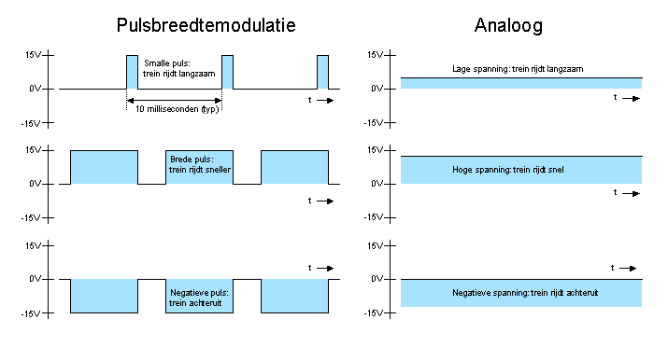
Voordelen van pulsbreedtemodulatie:
- Soepel en langzaam optrekken. Bij analoge regeling is dat vaak moeilijk omdat een motor tijdens stilstand een grotere wrijvingsweerstand heeft dan bij draaien. Een motor waarvan de spanning langzaam wordt opgevoerd zal dan ook met een rukje in beweging komen. Bij pulsbreedtemodulatie treedt dit effect niet op omdat de motor in feite een serie hele korte stootjes krijgt.
- Betere regeling bij lage snelheden. De loks kunnen echt op kruipsnelheid rijden.
- Minder gevoelig voor vuil op rails en wielen. Vooral bij lage snelheden wil bij analoge regeling een vuiltje op de rails nog wel eens voor een kleine elektrische weerstand en een ongewenste stop van een lok zorgen. Bij pulsbreedtemodulatie zijn de gevolgen minder omdat de hogere spanning de invloed van een eventuele overgangsweerstand sterk vermindert.
- Eenvoudige elektronische regeling. Pulsbreedtemodulatie is vrij eenvoudig met elektronica te realiseren. Een analoge regeling ook wel, maar dan moet je de overtollige spanning/energie laten dissiperen in, bijvoorbeeld, een transistor. Dit leidt tot warmteontwikkeling, koelingsproblemen en meer storingen. Bovendien gooi je energie weg en moet je dus een zwaardere (= duurdere) transformator toepassen dan strikt nodig is. Wil je dat niet dan moet je terugvallen op de dure regelbare transformatoren (en die kun je niet met de computer sturen). Een pulsbreedtemodulator is intrinsiek zuinig met energie.
Nadelen van pulsbreedtemodulatie:
- Motoren maken meer geluid. Vooral bij lage snelheden treedt meer ' brom' op dan bij een analoge regeling.
- Het continue schakelen zorgt voor meer storing op radio en TV. Aangezien alles tegenwoordig toch ' kabel' is maakt dat niet zoveel meer uit, maar toch....
- Men zegt wel eens dat een gelijkstroommotor gemaakt is voor gelijkspanning en dat pulsbreedtemodulatie op de duur extra slijtage aan de motoren kan veroorzaken. In theorie is dat wellicht waar, maar voor zover ik weet is dit in de praktijk nooit echt gebleken. Bedenk daarbij dat ook de digitale decoders die bij een lokgestuurd systeem in loks gebouwd worden werken met pulsbreedtemodulatie
- Als je beschikt over loks met een klokankermotor (ook wel Faulhaber genoemd) dan gedraagt deze zich op pulsbreedtemodulatie duidelijk anders dan normale motoren. Ook een klokanker laat zich echter op pulsbreedtemodulatie goed regelen. Als je gebruik maakt van de combinatie DINAMO/Koploper zijn de onderlinge verschillen in de besturingssoftware volledig op te vangen.

Multiplexer:
A multiplexer (MUX) is a digital switch which connects data from one of n sources to the output. A number of select inputs determine which data source is connected to the output.

A multiplexer, sometimes referred to as a "multiplexor" or simply "mux", is a device that selects between a number of input signals. In its simplest form, a multiplexer will have two signal inputs, one control input, and one output. An everyday example of an analog multiplexer is the source selection control on a home stereo unit.
Multiplexers are used in building digital semiconductors such as CPUs and graphics controllers. In these applications, the number of inputs is generally a multiple of 2 (2, 4, 8, 16, etc.), the number of outputs is either 1 or relatively small multiple of 2, and the number of control signals is related to the combined number of inputs and outputs. For example, a 2-input, 1-output mux requires only 1 control signal to select the input, while a 16-input, 4-output mux requires 4 control signals to select the input and 2 to select the output.
Multiplexers are also used in communications; the telephone network is an example of a very large virtual mux built from many smaller discrete ones. Instead of having a direct connection from every telephone to every telephone - which would be physically impossible - the network "muxes" individual telephones onto one of a small number of wires as calls are placed. At the receiving end, a demultiplexer, or "demux", chooses the correct destination from the many possible destinations by applying the same principle in reverse.

In electronics, a multiplexer (or mux) is a device that selects one of several analog or digital input signals and forwards the selected input into a single line.[1] A multiplexer of 2n inputs has n select lines, which are used to select which input line to send to the output.[2] Multiplexers are mainly used to increase the amount of data that can be sent over the network within a certain amount of time and bandwidth.[1] A multiplexer is also called a data selector.
An electronic multiplexer makes it possible for several signals to share one device or resource, for example one A/D converter or one communication line, instead of having one device per input signal.
On the other hand, a demultiplexer (or demux) is a device taking a single input signal and selecting one of many data-output-lines, which is connected to the single input. A multiplexer is often used with a complementary demultiplexer on the receiving end.[1]
An electronic multiplexer can be considered as a multiple-input, single-output switch, and a demultiplexer as a single-input, multiple-output switch.[3] The schematic symbol for a multiplexer is an isosceles trapezoid with the longer parallel side containing the input pins and the short parallel side containing the output pin.[4] The schematic on the right shows a 2-to-1 multiplexer on the left and an equivalent switch on the right. The sel wire connects the desired input to the output.

Bronvermelding:
http://www.4p8.com/eric.brasseur/
http://users.khbo.be/peuteman/elektr2dekan1sem/deeldoc4.pdf
http://www.fontys.nl/lerarenopleiding/sittard/nattech/bel/default.htm
http://users.khbo.be/peuteman/fotoelektronica.htm

Dwengaboard:
Regelen van de snelheid van een motor met pulsbreedtemodulatie
http://www.dwengo.org/nl/node/228
Interrupts voor RGB Leds
http://www.dwengo.org/nl/node/265

Practicum opdrachten

Er zijn twee practicum momenten van ongeveer twee uur.
Daar mag worden gestoeid met het arduino board zonder toevoegingen. Dus met de meegeleverde componenten.

Als voorbeeld heb ik gekeken naar een eenvoudig voorbeeld voor het aansturen van een LED op de digital pinnen en de analoge pinnen.( analoog dmv Puls Breedte Modulatie (PWM ).
Uitbreiding daarop LED’s aansturen met een schakelaar. Daarin meenemen het dender( bounce ) effect. En de oplossing doormiddel van falling and risingedge of een interrupt.

Verder zijn bijvoorbeeld een dobbelsteen voorgesteld door 7 leds een leuke oefening.
Na het drukken op de schakelaar moet er random een getal gegenereerd worden dat wordt weer gegeven door de 6 leds.

Een politie licht maken met een heel fel ledje en een rode ernaast.
Of met zo’n zelfde velle led ( liefst wit of witblauw ) een stroboscoop.
Dit is meer voor de funfactor het is niet wezelijk anders dan normale LED’s

Een counterdisplay van 1 digit om zo te laten tellen. Met of zonder schakelaar.
Kosten voor zo’n digitalDigit ongeveer 1 euro.

Is het verantwoord om tijdens een practicum te laten zien hoe het niet moet? Bijvoorbeeld om elco’s en led’s te laten knallen.

Mogelijke opbouw v/d opdracht:
- Rijden tot veldbegrenzing van dikke lijn;
- (Smalle) lijn volgen met drie lijnsensoren naast elkaar;
- Lijn zoeken en dan volgen;
- Letter schrijven en dan lijn zoeken en stukje volgen;
- Woord (meerdere letters) schrijven parallel aan lijn;
- Idem met ontwijken van obstakels.

Haalbaarheidsvraag die ik heb is:
Kan de oriëntatie van de robot zich genoeg corrigeren op de smalle lijn? De smalle lijn is bedoeld om verschillen in draaisnelheid/slippen e.d. op te vangen. Wanneer de robot de smalle lijn een tijdje volgt, is de bedoeling dat de robotrichting daarmee wordt gericht op de lijn. Maar werkt dat in de praktijk wel goed? Of hobbelt een robot in de praktijk om een lijn heen zonder zich nauwkeurig te richten?

Antwoord: Mijn eerste gevoel zeg inderdaad dat het een zigzag beweging zal zijn. Hoe dichter de sensoren naast elkaar staan hoe kleiner de zigzag. Naar mijn idee kan dit werken. De vraag is hoe nauwkeurig je het hebben wilt? Als je met kleurensensoren gaat werken dan is het mogelijk nauwkeuriger. Nogmaal dit is een buikgevoel en niet uitgeprobeerd.

Inhoud Robotica practicum doos.

- Arduino Uno board
- Arduino Motor shield
- Batterij houder voor 6 penlight ( AA )
- Breadboard
- USB kabel
- 10 breadboard kabeltjes ( 2 oranje, 2 wit, 2 zwart, 2 blauw en 2 geel )
- 9 LEDS ( 3 rood, 3 geel en 3 groen )
- 3 tiptoets schakelaars
- 1 maakcontact schakelaar
- 1 zoemer
- 1 fotocell
- 2 connectoren ( groen )
- 15 weerstanden ( 5 van 10k, 5 van 1k en 5 van 330 ohm

Optioneel,
- 1 segment display
- Meerkeuren LED’s
- Kleuren sensor.

